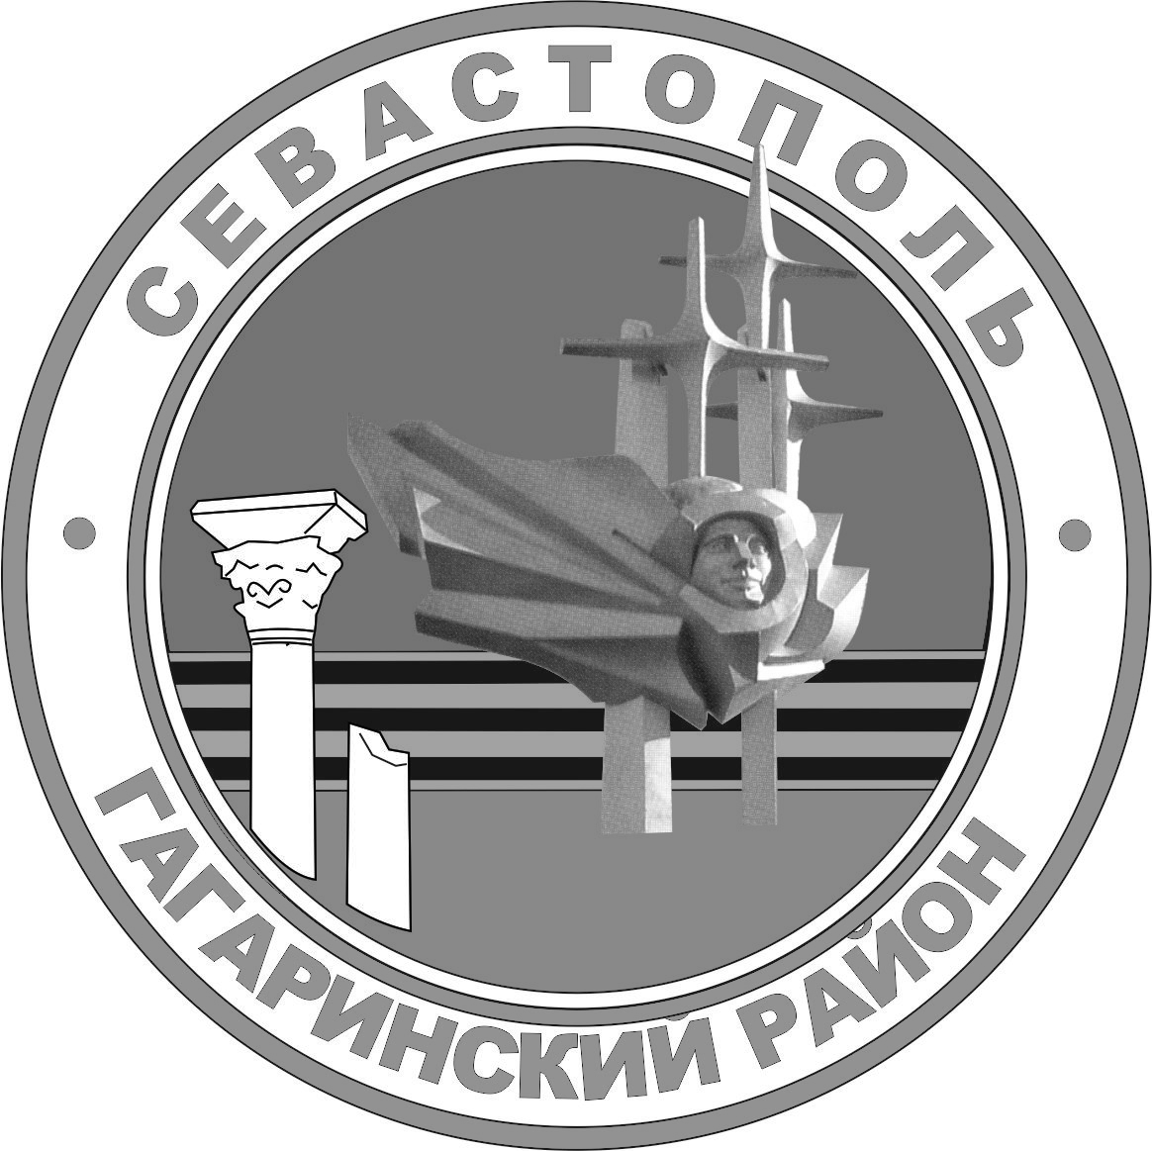

Г. севастополь

СОВЕТ ГАГАРИНСКОГО МУНИЦИПАЛЬНОГО ОКРУГА iiI СОЗЫВА

Р Е Ш Е Н И Е
ВНЕОЧЕРЕДНАЯ СЕССИЯ

22 ОКТЯБРЯ 2020 Г. № 10 Г. СЕВАСТОПОЛЬ
Об утверждении структуры и предельной штатной
численности исполнительно-распорядительного органа Гагаринского муниципального округа – местной администрации внутригородского муниципального образования города Севастополя Гагаринский муниципальный округ в новой редакции

Руководствуясь Федеральным законом Российской Федерации от 06 октября 2003 г. № 131-ФЗ «Об общих принципах организации местного самоуправления в Российской Федерации», Законом города Севастополя от 30 декабря 2014 г. № 102-ЗС «О местном самоуправлении в городе Севастополе», Уставом внутригородского муниципального образования города Севастополя Гагаринский муниципальный округ, принятым решением Совета Гагаринского муниципального округа от 01 апреля 2015 г. № 17 «О принятии Устава внутригородского муниципального образования города Севастополя Гагаринский муниципальный округ», в целях решения вопросов местного значения органами местного самоуправления внутригородского муниципального образования, реализации отдельных государственных полномочий города Севастополя, эффективного и рационального использования бюджетных средств, Совет Гагаринского муниципального округа

РЕШИЛ:

1. Утвердить структуру и предельную штатную численность исполнительно-распорядительного органа Гагаринского муниципального округа – местной администрации внутригородского муниципального образования города Севастополя Гагаринский муниципальный округ в новой редакции согласно приложению, к настоящему решению.
2. Главе внутригородского муниципального образования, исполняющему полномочия председателя Совета, Главе местной администрации (А.Ю. Ярусову) при формировании штатного расписания руководствоваться утвержденной структурой исполнительно-распорядительного органа Гагаринского муниципального округа – местной администрации внутригородского муниципального образования города Севастополя Гагаринский муниципальный округ.
3. Настоящее решение вступает в силу с 01 января 2021 года.
4. С момента вступления в силу настоящего решения признать утратившим силу решение внеочередной сессии Совета Гагаринского муниципального округа II созыва от 24 декабря 2018 г. № 140 «Об утверждении структуры и предельной штатной численности исполнительно-распорядительного органа местного самоуправления – местной администрации внутригородского муниципального образования города Севастополя Гагаринский муниципальный округ в новой редакции».
5. Контроль исполнением настоящего решения оставляю за собой.

Глава внутригородского муниципального образования,
исполняющий полномочия председателя Совета,
Глава местной администрации А.Ю. Ярусов

Приложение
к решению Совета Гагаринского муниципального
округа города Севастополя «Об утверждении
структуры и предельной штатной численности
исполнительно-распорядительного органа Гагаринского
муниципального округа – местной администрации
внутригородского муниципального образования города
Севастополя Гагаринский муниципальный округ
в новой редакции»
от 22 октября 2020 г. № 10

Структура
и предельная штатная численность исполнительно-распорядительного органа Гагаринского муниципального округа – местной администрации внутригородского муниципального образования города Севастополя
Гагаринский муниципальный округ
в новой редакции

Глава внутригородского муниципального образования, исполняющий полномочия председателя Совета, глава местной администрации – 1 МС
Отдел по благоустройству –
8 МС
Главный бухгалтер местной администрации – 1 МС
Главный бухгалтер местной администрации – С.Л.Читах

Первый заместитель главы местной администрации – 1 МС
Главный специалист – 1 МС
Главный специалист – 1 МС
Заместитель главы местной администрации – 1 МС

Отдел по исполнению полномочий – 4 МС
Финансовый отдел – 4 МС

Сектор хозяйственного обеспечения - 3 ТР
Главные специалисты - 7 МС

Итого 32 штатная единица, в том числе: лиц, замещающих муниципальные должности (1 МС) – 1 штатная единица, должности муниципальной службы (МС) – 28 штатных единиц, технических работников (ТР) – 3 штатных единицы.

Глава внутригородского муниципального образования,
исполняющий полномочия председателя Совета,
Глава местной администрации А.Ю. Ярусов

